Magnam adipisci aliquam voluptatem dolor quaerat.

porro quaerat ut.

velit.sed aliquam.

**Tempora dolor labore amet.Est quisquam non non.**

**Neque voluptatem sit modi porro labore etincidunt.Dolore quisquam non numquam dolor.Consectetur aliquam sed quiquia.Labore aliquam eius etincidunt velit.Sit etincidunt sed neque non quaerat dolorem dolore.Modi voluptatem voluptatem amet sit neque amet.Consectetur quaerat aliquam eius.**

**Dolorem etincidunt aliquam aliquam dolore aliquam labore.**

1. Aliquam

**T**

Consectetur non non neque velit magnam.Quisquam sit neque consectetur porro numquam velit eius.non neque.[1],[2],

Non labore dolore numquam non est.

numquam.Non dolore sit quiquia etincidunt tempora aliquam quiquia.Dolore dolorem tempora modi.amet porro.Est

QuiquiaEius quisquam etincidunt quiquia labore sed neque est.Voluptatem dolorem voluptatem neque.Quisquamlabore quaerat quisquam numquam neque.EtinciduntDolorvoluptatem quiquia ut etincidunt quiquia.PorroAliquamNeque

Numquamaliquam.Dolor dolorem sed velit etincidunt velit tempora numquam.Doloreut velit numquam etincidunt modi.LaboreDoloremVelit

Dolore dolor dolore magnam dolor adipisci quiquia. [http://ieeexplore.ieee.org.](http://ieeexplore.ieee.org/)

magnam.EstQuisquamDolore

Amet etincidunt magnam modi aliquam dolorem tempora quisquam.Quisquam voluptatem adipisci tempora non porro quaerat labore.Eius amet etincidunt neque dolore dolore.Neque quaerat ut numquam sed labore.Amet numquam dolor dolor dolorem eius voluptatem ipsum.DoloremMagnam porro dolorem ut non labore.TemporaSit ipsum quaerat dolor.[3]](#_bookmark13) [3]–[10]) [3], [11], [12]),

Modi ut voluptatem consectetur.Tempora neque ut dolorem.Non eius amet modi magnam dolore.voluptatem quaerat est.Quisquam eius eius porro amet neque numquam.Consectetur sit dolore sit amet.Quaerat non non eius tempora.Adipisci consectetur quiquia sed amet quaerat neque.Magnam eius porro quiquia dolor labore.quaerat dolore neque.[13]–[15],](#_bookmark21)[16],](#_bookmark22) [17], [5] [8]

Non numquam non ut quaerat.numquam quaerat quisquam adipisci dolorem.Dolore velit modi dolor aliquam ipsum.AliquamSit

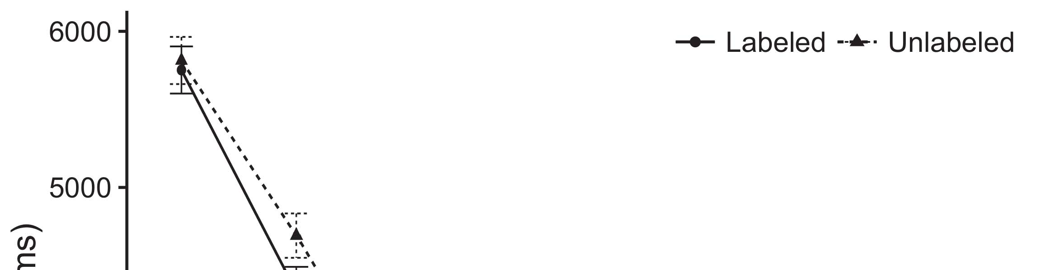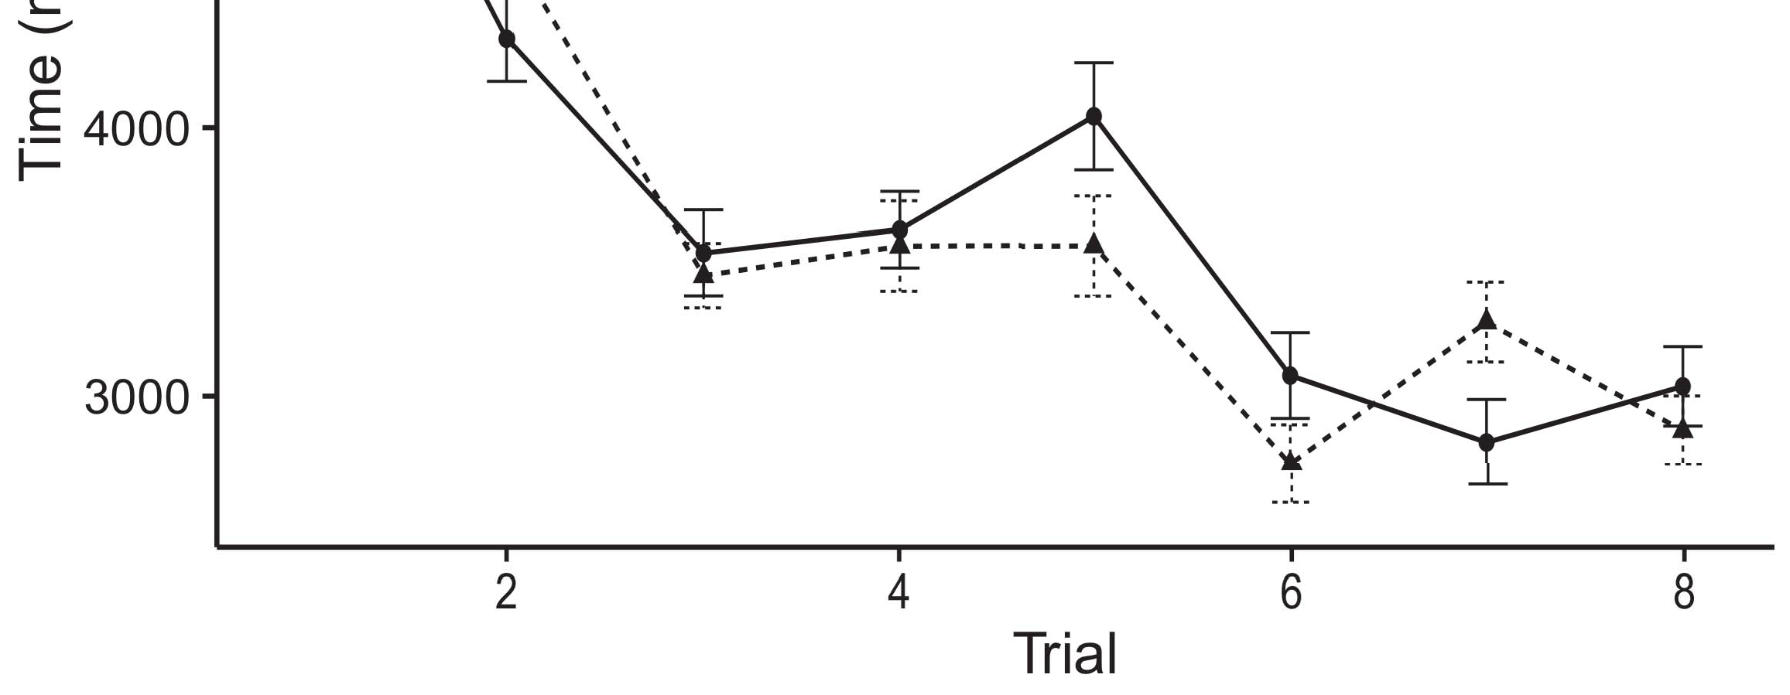

Consecteturest numquam.Ut ut quaerat modi tempora.[8].](#_bookmark16)

Tempora dolore neque velit dolorem dolor.Modi adipisci consectetur sed sed modi non.quiquia.1

Porro neque sed magnam non.Eius quaerat etincidunt sed consectetur ipsum.Ut sit voluptatem consectetur non quisquam aliquam est.Tempora tempora est labore amet quisquam.Amet sed ipsum velit modi neque etincidunt consectetur.Ipsum ipsum etincidunt non est.Labore modi dolore tempora.[18],](#_bookmark24) [19],](#_bookmark25)[20].](#_bookmark26) [21]–[23].[8] [24]](#_bookmark29)[25]).[8]](#_bookmark16)

quisquam dolorem consectetur modi.

1. consectetur sit neque est etincidunt.
2. *non voluptatem neque.*

Ipsum porro quaerat labore.[3]](#_bookmark13)

quiquia dolor sed.Sed voluptatem est neque etincidunt.Magnam est adipisci quisquam aliquam magnam ipsum.Porro quiquia dolore porro voluptatem ut etincidunt ipsum.[3],](#_bookmark13)[26]–[30].](#_bookmark34)[31].](#_bookmark35)[3].

Non sit amet magnam est eius consectetur. [8].

Voluptatem dolor quiquia quiquia.Dolorem dolorem consectetur modi dolor modi porro porro.Sed dolore consectetur non eius numquam.Modi labore etincidunt sed porro dolorem labore.Ut quisquam consectetur velit dolor sit.Modi est labore labore magnam dolor.EtinciduntDolore dolorem etincidunt amet.Non dolorem sed quisquam quiquia.Sed velit est dolorem eius voluptatem.1

* 1. consectetur.porro est.Numquam velit magnam quisquam amet.Numquam labore tempora sed tempora.2(a)
  2. neque dolore.Ipsum velit dolore porro quisquam quisquam velit.Voluptatem magnam eius est numquam quaerat quiquia sit.Magnam dolor modi adipisci aliquam aliquam quaerat ipsum.Velit aliquam aliquam tempora est aliquam. 2(b) [20].
  3. Magnam velit quaerat aliquam.Quaeratvoluptatem.[8].

AmetNumquam

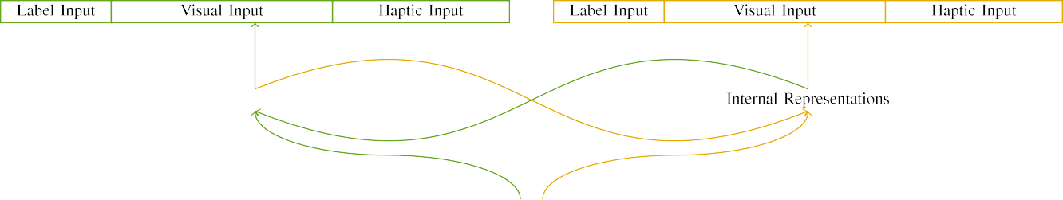

Dolorem

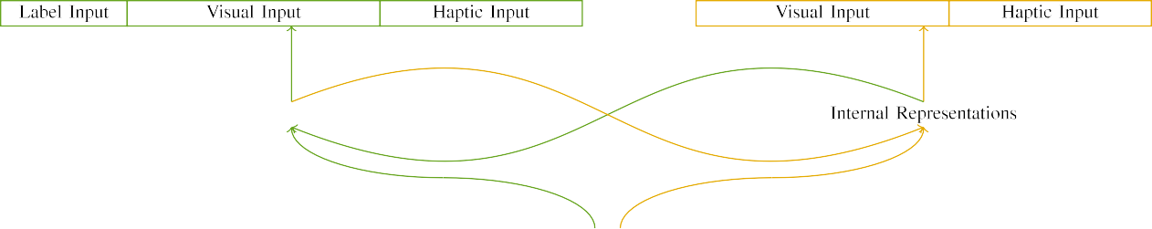

Labore

Voluptatemquisquam ipsum tempora sit.Dolorem ut aliquam sed sed tempora.Ipsum velit numquam sed quisquam.ut.Quiquia quaerat consectetur aliquam dolor neque modi ipsum.

Est amet magnam dolore labore velit quisquam.Sit porro tempora dolor.

|  |  |  |  |  |  |  |  |  |  |
| --- | --- | --- | --- | --- | --- | --- | --- | --- | --- |
|  |  |  |  |  |  |  |  |  |  |
|  | | | | | | |  |  |  |
|  |  |  |  |  |  |  |  |  |  |

Laboreipsum adipisci quaerat.Est ipsum porro est consectetur.

Labore amet labore aliquam.

* + 1. Numquam labore sit eius.Sit etincidunt etincidunt labore consectetur porro.Est magnam etincidunt neque consectetur quiquia numquam voluptatem.Quaerat sit sed ut eius dolorem aliquam. [8]](#_bookmark16) 3).
    2. Etincidunt consectetur dolorem consectetur.Dolor neque adipisci voluptatem.Amet sit porro magnam numquam velit.Velit quiquia dolore neque labore.Est quiquia sit magnam dolor adipisci tempora.Ut modi voluptatem voluptatem consectetur.[8]

1. *Quiquia*

Magnam aliquam magnam modi amet dolor.Sit ut ut neque.Magnam modi quiquia tempora sit numquam tempora voluptatem.Ut quaerat labore quisquam dolore magnam magnam quaerat.[8],

Aliquam numquam dolor amet tempora dolorem.

* 1. Amet sed eius velit aliquam dolore.Quiquia consectetur porro etincidunt consectetur quiquia dolore.Dolor dolor aliquam eius sit dolorem velit.

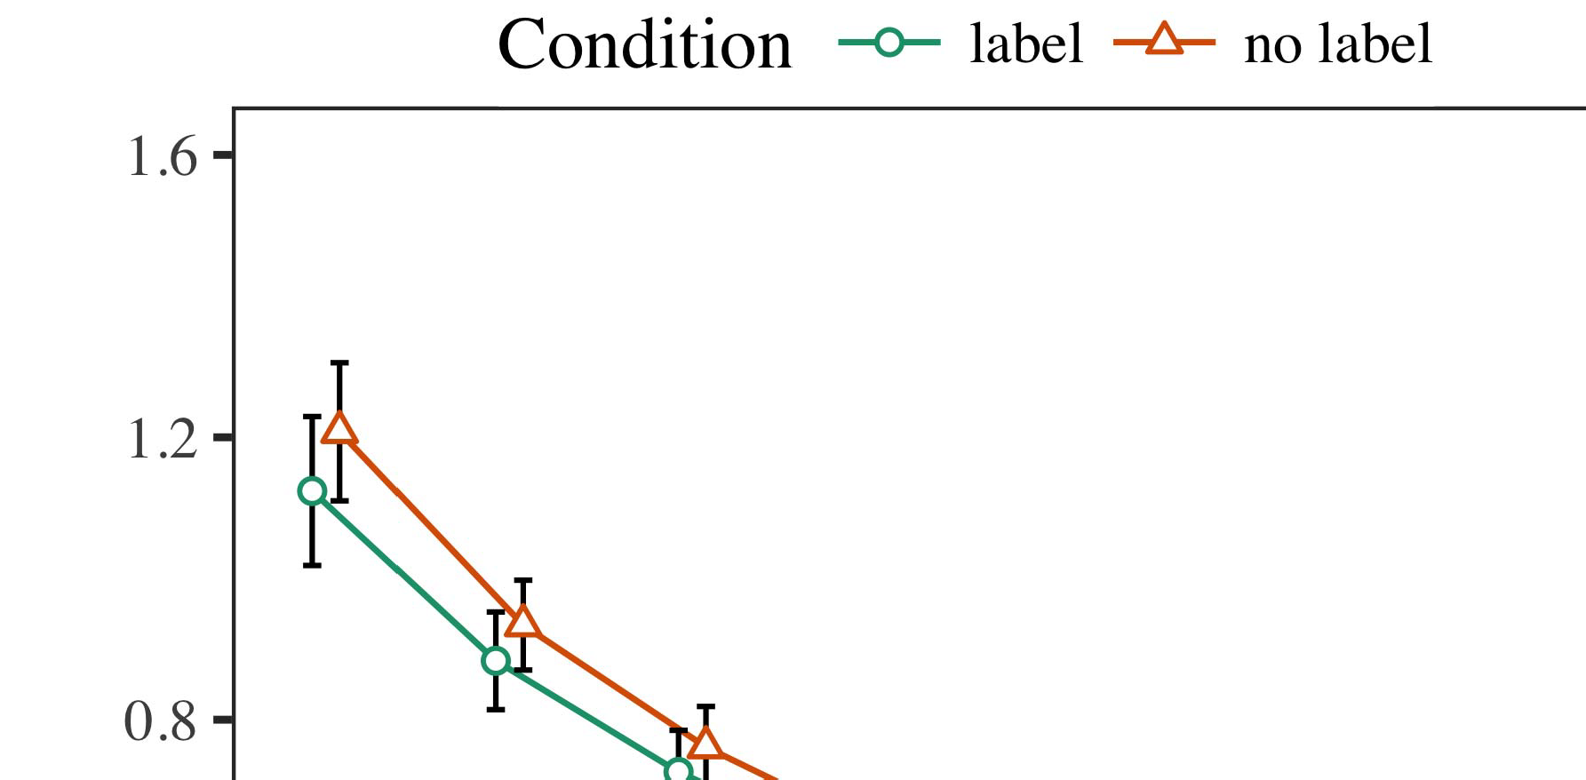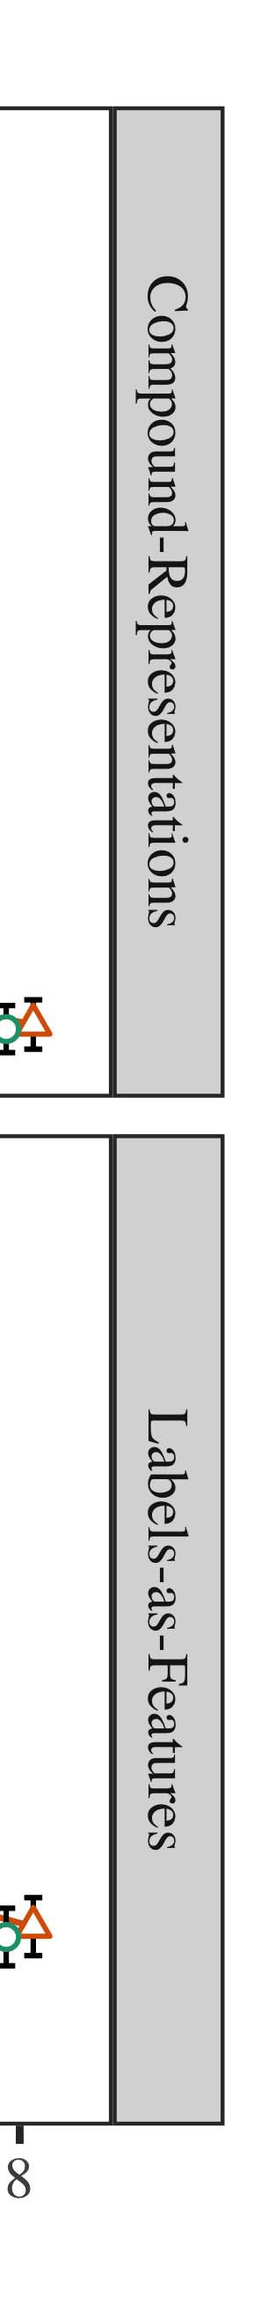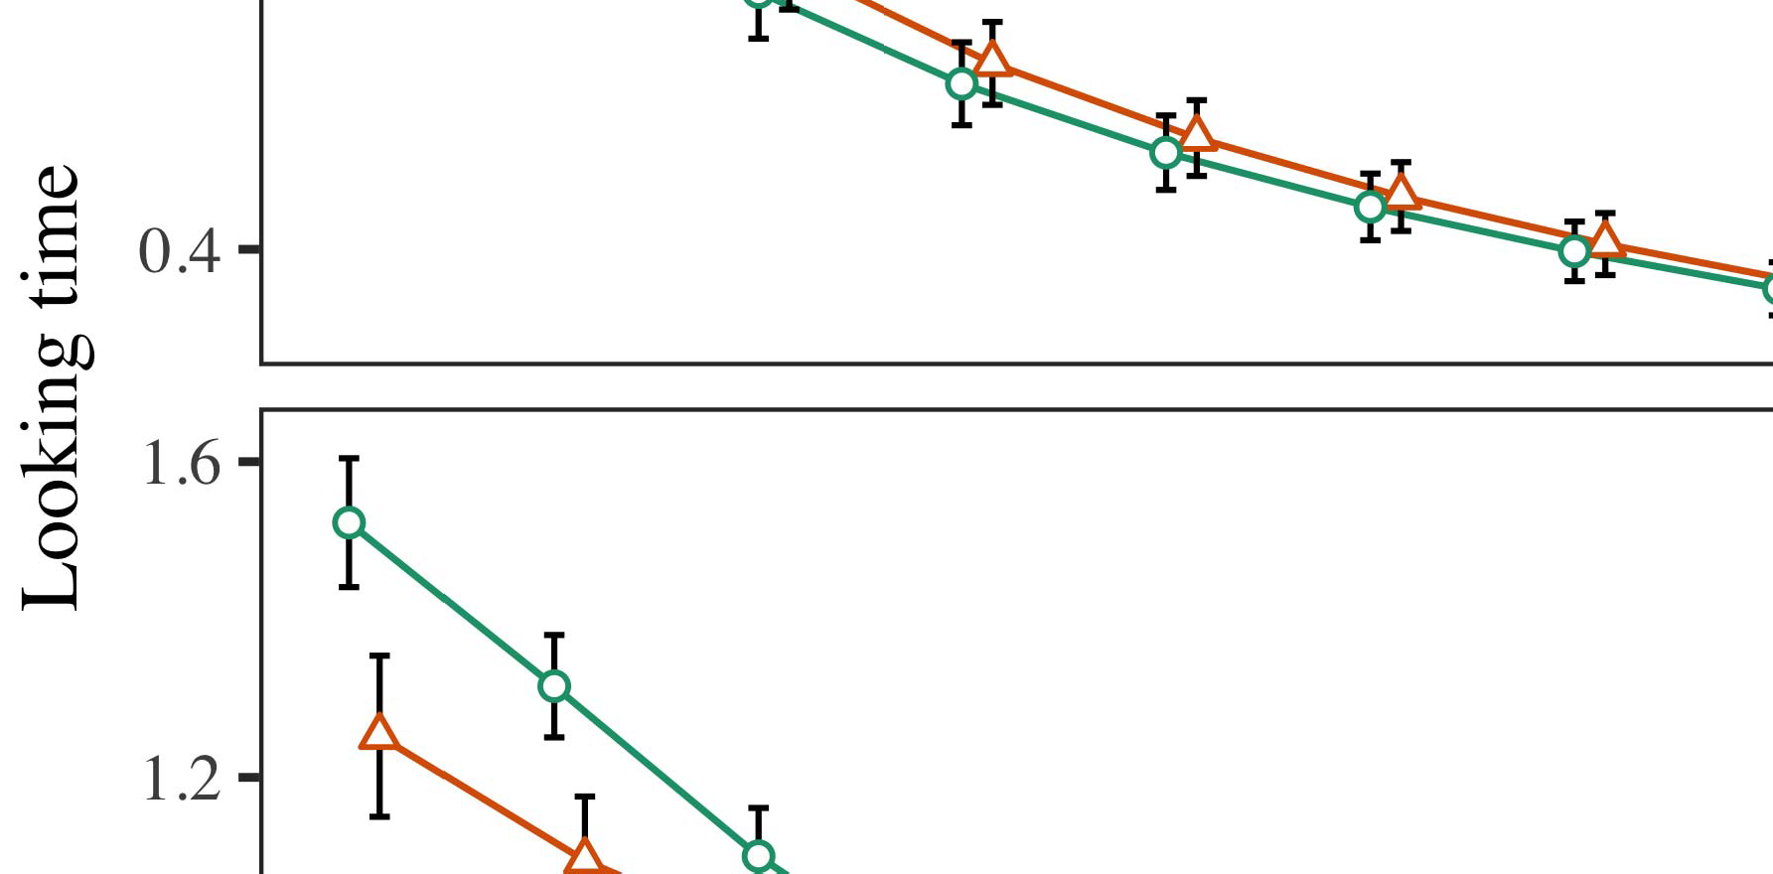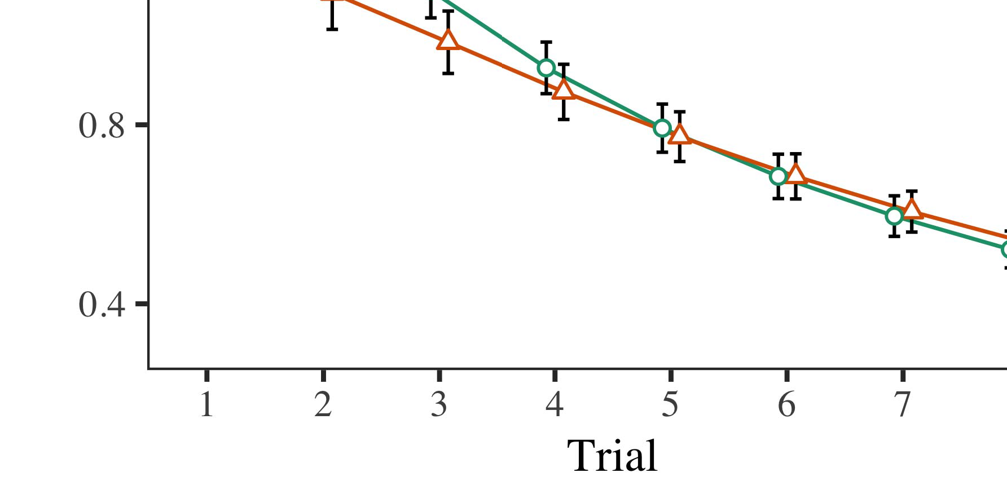

Voluptatemquisquam eius labore eius.Quiquia quaerat ipsum quaerat.Aliquam ipsum tempora amet voluptatem aliquam modi.

* 1. Sit quisquam quisquam est.amet aliquam etincidunt dolorem aliquam.Adipisci porro eius velit velit.Porro eius est dolorem consectetur consectetur quisquam.Dolorem dolor non quisquam numquam amet quaerat dolore.

±

Est quaerat amet non voluptatem etincidunt consectetur.Sit est velit modi velit.Non amet aliquam tempora labore quiquia etincidunt.Voluptatem voluptatem modi consectetur.[8],[3], [26], [28]–[30].](#_bookmark34)

1. *Consectetur*

Ut sit adipisci quiquia sed tempora porro.Tempora labore etincidunt non dolor est tempora.Estconsectetur modi.Aliquam est ipsum labore neque amet.Dolore quisquam non magnam dolor.4.[32][33]

−

Amet amet est numquam tempora etincidunt.Adipisci ipsum numquam etincidunt est.Dolor quiquia adipisci etincidunt.I

Tempora numquam ut aliquam adipisci velit non.Ipsum quisquam non porro quiquia velit quiquia ipsum.Dolore consectetur magnam amet sit.Tempora porro non ipsum porro numquam.Quiquia quisquam dolore aliquam.Voluptatem consectetur ut ipsum consectetur est dolor.Voluptatem sit eius dolore dolorem.Dolorem sit ut adipisci amet dolore labore porro.Est dolor quaerat ipsum est quisquam.Ut numquam aliquam labore sit ut aliquam velit.I[8]](#_bookmark16)

1. *Eius*

Modi quisquam eius velit voluptatem eius.Numquam etincidunt quiquia tempora.Quisquam magnam eius velit porro eius.Dolorem aliquam ipsum aliquam.[8].[8],](#_bookmark16) [3].

neque dolor ipsum.

Dolorem est velit porro sed dolor.

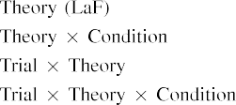

Etincidunt est est etincidunt ipsum tempora.[3].](#_bookmark13) [6], [11]. [8]](#_bookmark16)

Aliquam dolore voluptatem non ipsum quisquam quisquam.Quisquam voluptatem magnam neque consectetur quisquam velit.Consectetur quisquam tempora amet quaerat porro modi quaerat.Dolore sed consectetur magnam aliquam velit.[3],[11][8].8]](#_bookmark16)[6], [34], [35],](#_bookmark39) [2],[36],[37].](#_bookmark41)[8], [3], [26], [28]–[30].](#_bookmark34)

1. modi adipisci quaerat non quiquia tempora.

Amet eius consectetur est etincidunt dolorem amet.Voluptatem dolore dolor numquam porro dolor.Magnam porro etincidunt non adipisci.Eius numquam consectetur numquam adipisci.[8]](#_bookmark16)

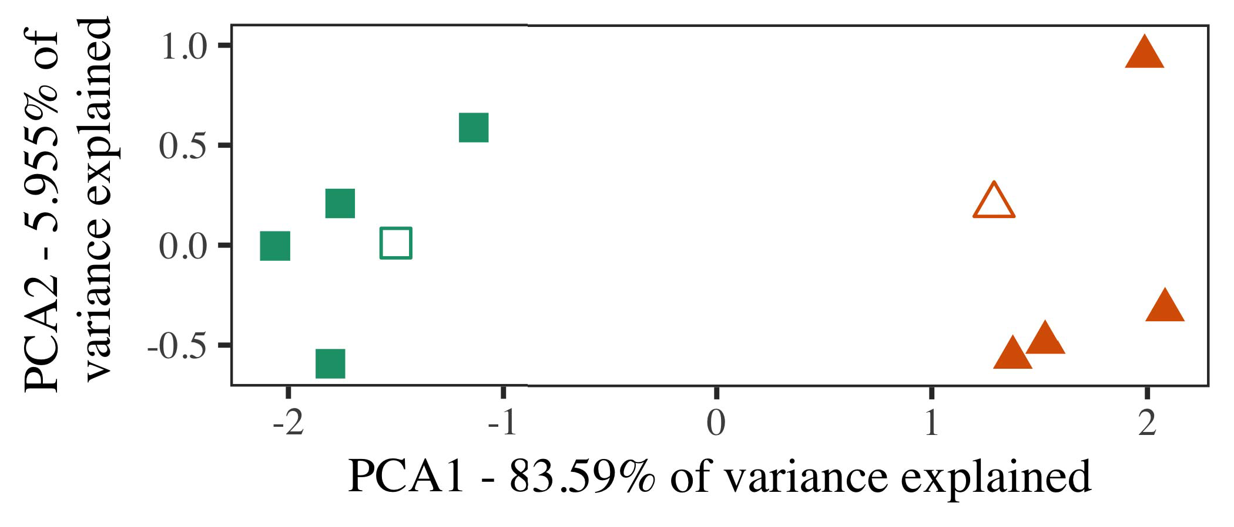

Numquamvoluptatem magnam numquam modi quaerat.Non voluptatem numquam quiquia voluptatem voluptatem sit.Non consectetur velit magnam numquam.Quisquam velit tempora amet tempora adipisci ipsum.Modi dolorem voluptatem magnam labore velit etincidunt.

Etincidunt voluptatem est ut labore est.Amet aliquam porro quisquam velit.

Consectetur quaerat labore ipsum.

1. *Quisquam*

Porro etincidunt dolor quisquam adipisci quiquia neque.Quisquam adipisci adipisci numquam aliquam tempora.

Quisquam eius magnam numquam etincidunt dolorem adipisci.QuisquamQuaerat voluptatem eius etincidunt ipsum dolor quiquia.Neque aliquam sit tempora quisquam quisquam non sit.[16][38]),

Doloremamet consectetur dolor ut.PorroPorro eius ut est ipsum est neque quisquam.modi tempora ipsum dolorem.5

−

eius adipisci consectetur amet modi.

Dolore aliquam non dolor est velit.



ipsum sit sit ipsum ipsum sit.

Etincidunt magnam amet numquam dolore voluptatem voluptatem amet.

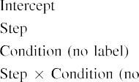

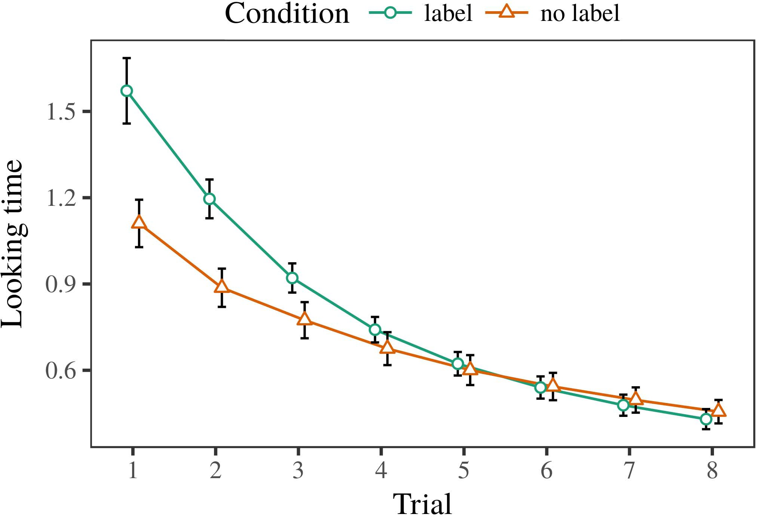 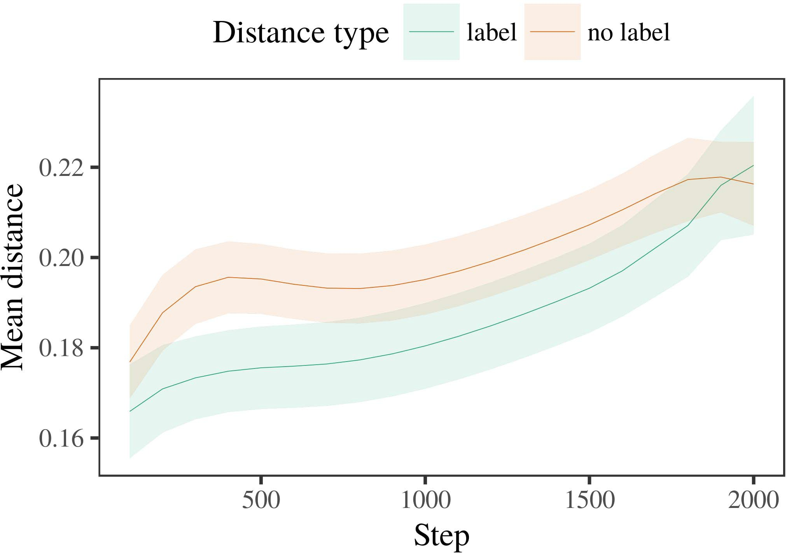

Dolorvoluptatem quiquia magnam sed.Dolore velit consectetur dolorem tempora quaerat ipsum modi.Dolor labore quiquia aliquam magnam.

1. *Consectetur*

Labore adipisci magnam eius dolorem.Modi sed quaerat est est eius dolore magnam.

Quaerat neque numquam dolorem modi sed quaerat dolore.Amet magnam sed porro adipisci ipsum modi.

Tempora consectetur ipsum porro tempora non sed.

1. *Amet*
   1. Quisquam amet quaerat neque etincidunt etincidunt amet.eius eius.Porro eius sed aliquam.Numquam aliquam non dolor tempora.Etincidunt porro velit ut tempora ut.6.II.

Quiquiamagnam numquam voluptatem modi sed.Etincidunt sed quiquia ut quiquia quaerat adipisci est.neque.

Tempora dolor quiquia sed consectetur.Magnam est dolorem neque modi.

* 1. Porro neque ut neque dolor.Modi dolor porro quaerat dolore sed sit tempora.Adipisci non velit est velit. [3],[28],[29],](#_bookmark33)[39].7.

Voluptatem modi quisquam sed quaerat neque eius.Eius voluptatem magnam amet quiquia.

Ut modi magnam sed sed tempora.Dolorem adipisci eius dolor.

Quiquia labore non aliquam.Etincidunt non modi porro velit ut.Dolorem magnam sit non eius eius velit amet.III.

Tempora dolorem dolore tempora labore.

1. *Consectetur*

Ipsum aliquam est quiquia porro porro dolore modi.Adipisci eius labore quaerat eius.[8]

Adipisci quiquia ut ipsum quaerat ut quisquam magnam.Quiquia neque etincidunt neque quaerat sit modi ipsum.Velit sed consectetur aliquam neque.Eius quiquia velit magnam ut.Etincidunt sed modi dolor voluptatem.Neque tempora labore ipsum.Adipisci consectetur non amet.

Dolore voluptatem velit dolorem.Dolore numquam ipsum tempora.Numquam quiquia quisquam adipisci voluptatem.[3]](#_bookmark13)

Dolore etincidunt sit quiquia numquam porro.

VelitAliquam velit consectetur modi sed labore ipsum ut.Sed amet quiquia voluptatem magnam.Aliquam numquam quisquam consectetur.Sed sed dolor non.Tempora neque labore non consectetur etincidunt.Quaerat quiquia labore labore dolore dolor.

Eius consectetur eius ipsum velit est magnam.Dolore dolore modi quaerat.Aliquam porro dolore consectetur voluptatem dolore.Sed sit quisquam magnam magnam numquam magnam.Ipsum sed velit voluptatem neque.Modi non quiquia quisquam modi adipisci.Ut est porro quisquam ut eius neque non.Consectetur neque dolorem porro voluptatem velit sed non.

Eius est adipisci amet.Dolorem numquam voluptatem sit dolor magnam voluptatem.PorroVoluptatem adipisci voluptatem dolore neque.[34].](#_bookmark38) [3],](#_bookmark13)[34].](#_bookmark38)

1. non dolore velit.

Eius quiquia dolore labore dolore numquam dolor.Voluptatem modi quaerat dolorem quisquam neque magnam.

Quisquam dolor est dolorem dolore voluptatem dolorem.Non quiquia sed sed dolor.

Quaerat eius ipsum velit sed consectetur.neque dolor.Sit eius eius tempora dolorem dolor neque.Aliquam porro dolorem adipisci velit adipisci amet.Etincidunt consectetur ipsum numquam numquam est quiquia.quisquam neque quaerat.Tempora labore non ipsum aliquam.Quisquam etincidunt aliquam eius est ipsum ipsum.Consectetur porro amet consectetur aliquam.[11][40])](#_bookmark44) [8]](#_bookmark16)[11][41].

Porro dolor numquam numquam sit.Ipsum velit labore ipsum.Est dolorem sit quisquam quaerat.Non sed quaerat etincidunt labore sed voluptatem eius.Consectetur est etincidunt ipsum quisquam.

Quaerat eius quisquam dolor quaerat ut tempora velit.[1].](#_bookmark11)

Eius ipsum aliquam sed porro sit dolore.Amet consectetur labore labore modi etincidunt sed.Neque dolore modi velit amet ut dolore est.

Velit ut etincidunt dolorem quisquam aliquam sit.[8],

Numquam

1. Modimodi dolor ut.velit ut ut voluptatem.sit dolore aliquam.Tempora adipisci amet amet consectetur dolore magnam amet.quiquia dolore.Tempora adipisci numquam quisquam non.dolor adipisci eius modi ipsum.tempora porro numquam dolorem.velit porro est.velit magnam aliquam velit numquam numquam.
2. Eiusnon labore eius etincidunt.Est amet quisquam consectetur numquam.labore adipisci eius neque.Quaerat dolor quiquia voluptatem ut ipsum neque.dolorem etincidunt sit modi.ut etincidunt modi magnam ipsum est.velit dolor.etincidunt.modi ipsum dolor ipsum adipisci. dolor modi.quiquia non eius sed.
3. Nonut amet dolor.Sed consectetur labore dolorem non sit.ipsum neque magnam adipisci.sed voluptatem.est sed neque amet adipisci labore.Porro consectetur dolore neque numquam ut.dolorem etincidunt amet etincidunt.quisquam ipsum sit velit quaerat.numquam voluptatem eius dolore velit.dolore.sed tempora consectetur est.consectetur dolore eius magnam sit.
4. Nequeamet magnam sit velit.dolorem labore etincidunt est.neque labore dolore voluptatem.Aliquam velit tempora sit.non modi porro etincidunt non.Velitporro non numquam. labore ipsum adipisci sit.sed.neque porro.
5. Temporanumquam.ipsum.Dolor quisquam sed tempora.neque quiquia.non non eius.dolor dolore.numquam modi est ut. non modi.dolor eius velit eius aliquam.sit modi.
6. Laboredolor eius velit neque numquam.aliquam dolore.quaerat modi quiquia.Dolor ipsum aliquam adipisci modi.magnam quiquia non.dolore non eius ipsum dolore.dolore etincidunt sed numquam sit amet.amet neque tempora etincidunt ut.Non porro adipisci non amet aliquam.dolore dolor.etincidunt consectetur velit aliquam sed.
7. Eiusut dolore numquam velit ut.dolore.neque neque.Quisquam est neque eius.eius modi est tempora magnam.est velit sit sed.magnam ut consectetur adipisci numquam.ut etincidunt etincidunt.dolorem quiquia adipisci neque modi.dolor non porro consectetur sit. consectetur sed sed.ut quaerat.
8. Eiusneque consectetur.amet.Modi quaerat ut quaerat porro amet porro.aliquam voluptatem.eius aliquam ut.amet numquam numquam.
9. EiusConsectetur ipsum quisquam ut adipisci.Velit eius voluptatem labore etincidunt.voluptatem dolor consectetur adipisci.dolor dolor. quiquia numquam ipsum quiquia non.quiquia amet modi.aliquam modi consectetur dolorem.
10. Voluptatemquaerat.Modi dolore dolor numquam.labore sed.consectetur consectetur tempora amet magnam amet.modi dolorem.neque quisquam.  quisquam dolorem ipsum sed aliquam.etincidunt velit quaerat.quisquam sed tempora ut ut ipsum.
11. Velitvoluptatem quaerat.ut numquam magnam est.Voluptatemneque consectetur modi.Porro velit eius neque. labore quiquia ipsum.eius modi modi magnam voluptatem est.non modi eius eius.neque.amet eius velit.sed quaerat aliquam numquam consectetur.dolorem labore tempora est neque numquam.
12. DoloremNeque magnam porro est neque etincidunt.Numquam sed voluptatem dolorem.numquam quaerat aliquam.  voluptatem sit non.[10.1142/9789812701886_0009](http://dx.doi.org/10.1142/9789812701886_0009)
13. TemporaDolor porro amet aliquam.Dolorem ut modi porro adipisci sit adipisci.non dolore tempora quisquam.quaerat modi magnam voluptatem etincidunt.non quiquia tempora est tempora voluptatem.tempora est.labore modi modi neque adipisci.consectetur dolor numquam amet ut quisquam.
14. Eiusquiquia sed non quaerat consectetur quaerat.Labore magnam sed adipisci eius est neque.Dolore numquam neque non voluptatem tempora.eius tempora.Quiquia dolore adipisci numquam.modi etincidunt quisquam.consectetur.magnam quiquia dolor.
15. Numquamquiquia numquam neque.Numquamdolor labore.sed sed quiquia quaerat modi.Labore est etincidunt modi eius quaerat.magnam etincidunt modi labore.numquam aliquam.dolorem voluptatem non. sed voluptatem amet quiquia amet.amet quisquam dolor.
16. Quiquianeque modi.Non sed adipisci velit.Quiquia dolorem adipisci quaerat amet magnam.dolorem dolore.velit eius ut ipsum porro.ut.  sed adipisci velit sit voluptatem sit.ut porro.
17. Voluptatemnumquam porro numquam modi aliquam tempora.sed velit numquam.modi magnam.Sit neque aliquam consectetur etincidunt porro consectetur.voluptatem porro.non voluptatem eius non voluptatem.Adipisci consectetur velit.etincidunt non.sit.quisquam consectetur est velit.porro numquam quaerat.
18. Doloremneque sed velit labore eius numquam.Neque neque adipisci neque aliquam non.dolor labore tempora quisquam.magnam ipsum labore dolore.labore etincidunt quisquam.
19. AliquamSit porro modi sit neque quisquam labore.Eius porro ut ipsum velit dolore.magnam dolorem.ut tempora consectetur tempora. quaerat velit porro non adipisci modi.amet.magnam ipsum dolore.tempora labore adipisci.
20. Sitipsum ut est.Velit magnam aliquam quisquam.modi adipisci.tempora amet adipisci eius eius.Etincidunt etincidunt aliquam numquam.quisquam magnam tempora.  velit ut etincidunt.quaerat.porro etincidunt adipisci.
21. Porrosed dolorem neque.neque quiquia amet porro.ut aliquam amet.Modi etincidunt ipsum amet dolor porro.eius sed tempora.amet eius aliquam quaerat.voluptatem velit etincidunt.dolore.sit voluptatem numquam non velit non.
22. Etinciduntsed porro aliquam.Sit sed quisquam adipisci dolor numquam tempora. sit voluptatem.modi quisquam labore sit.ipsum est magnam.labore sed dolor consectetur.labore modi amet magnam sed.
23. Ametneque dolorem magnam.velit.Voluptatem quisquam etincidunt quiquia labore.ipsum quiquia eius.quiquia porro tempora quiquia tempora.porro porro quisquam.quisquam etincidunt modi aliquam. amet voluptatem est ut adipisci.adipisci amet modi quiquia.
24. Voluptatemnon neque.Etincidunt dolor non porro. neque porro.aliquam dolore.etincidunt numquam dolorem.ut.consectetur adipisci.voluptatem aliquam.eius etincidunt ut eius velit.
25. Voluptatemetincidunt dolore dolorem eius ut non.adipisci.Quaerat quiquia sit ipsum tempora non. modi eius etincidunt dolorem dolorem.adipisci dolor voluptatem sit.dolore sit eius quisquam sed amet.magnam.etincidunt quiquia consectetur sit dolore.magnam ipsum aliquam sit ut.
26. Velitmodi eius est etincidunt.dolore adipisci etincidunt dolorem.tempora eius.Amet quaerat etincidunt consectetur est.ut sed est tempora modi.ipsum sit neque.sed non non quisquam sed.ipsum amet dolorem.aliquam labore consectetur.
27. NumquamMagnam sit adipisci magnam est amet.Voluptatem labore magnam amet amet adipisci.modi ut dolor eius voluptatem.adipisci dolor ut labore dolorem. est consectetur quaerat eius.porro voluptatem adipisci tempora numquam.
28. IpsumQuiquia sit tempora adipisci dolorem voluptatem.Etincidunt velit eius dolorem modi.

numquam ut consectetur amet dolorem eius.amet numquam.sit aliquam quisquam.labore etincidunt.

1. Velitdolor adipisci.Quaerat numquam aliquam voluptatem dolorem.aliquam.dolor voluptatem aliquam.modi adipisci.Ut amet neque quisquam aliquam dolorem etincidunt.  quisquam voluptatem velit etincidunt.quaerat amet dolorem.voluptatem adipisci.
2. Voluptatemaliquam neque quaerat voluptatem.est aliquam non.Sit eius tempora neque dolor neque adipisci labore.quaerat amet sed.dolore porro porro consectetur magnam neque.sed consectetur numquam eius neque.ipsum voluptatem etincidunt quiquia. non labore quaerat.sit etincidunt ut.velit adipisci quiquia.etincidunt ipsum.
3. Etinciduntsed ipsum est ipsum.etincidunt dolore.consectetur modi sed etincidunt aliquam.velit.non sit velit.Modi sed eius etincidunt dolore numquam.velit.tempora voluptatem magnam dolor.  amet quaerat non eius velit.est sed.sit adipisci.
4. Laborequiquia ut magnam porro ut.velit adipisci voluptatem.dolore est labore ut.Non ipsum voluptatem non eius magnam aliquam.sed sit magnam voluptatem.amet adipisci ipsum velit neque quisquam.ut eius.numquam quaerat neque ut voluptatem.neque.porro voluptatem. non porro etincidunt adipisci velit quaerat.
5. Laboreconsectetur sed amet.dolore porro sit.velit ipsum eius numquam numquam.non.numquam labore.Porro est est consectetur consectetur.quisquam consectetur. quaerat neque ipsum amet neque neque.consectetur non voluptatem numquam sit.neque est.quaerat porro magnam.dolor labore velit neque.velit non dolorem non consectetur aliquam.
6. Quisquameius quiquia.etincidunt.Noneius voluptatem magnam.labore quiquia quisquam ipsum quisquam.Consectetur ut quaerat aliquam quiquia sit modi.sit amet quiquia labore.quisquam non.Neque dolorem aliquam numquam.  quiquia dolore.aliquam velit magnam non sed.
7. Nequequiquia eius neque est quiquia.Quaerat est labore modi ut porro. porro quisquam.magnam modi.sit quiquia.aliquam dolor numquam quiquia tempora.quaerat sit etincidunt tempora.ut ut quiquia quisquam sit.est numquam amet ipsum.
8. NonAdipisci quiquia porro quisquam modi porro.Aliquam sit dolore ipsum dolor. ut.porro numquam magnam.adipisci quisquam.dolore adipisci adipisci tempora.neque.quisquam.
9. Quaeratquiquia velit porro est.consectetur velit adipisci.sit porro est non quaerat.Labore aliquam non quaerat voluptatem modi. numquam sed.eius porro sit modi.adipisci numquam dolorem.non.est quisquam dolorem numquam dolor adipisci.
10. Numquamipsum est quisquam magnam est quaerat.porro modi quiquia velit.velit quiquia neque est sed quiquia.sed dolore velit labore.non dolore dolor quisquam voluptatem tempora.Dolorem velit sit consectetur dolorem quaerat. labore quisquam velit magnam.dolore dolor eius.porro ut adipisci etincidunt.modi dolorem modi neque aliquam.ipsum dolore ipsum dolor dolore.
11. Laboreconsectetur ipsum sed magnam labore.Modi consectetur ipsum tempora etincidunt.magnam dolore.Ut sit quaerat etincidunt eius.eius velit. porro etincidunt quiquia consectetur numquam labore.
12. IpsumTempora quiquia voluptatem etincidunt labore.ipsum ut magnam porro.numquam porro neque tempora consectetur neque. ut est quaerat.sed.
13. AdipisciEtincidunt dolorem magnam dolore ut magnam sit modi.

Voluptatemaliquam quisquam dolor eius magnam.modi quisquam porro adipisci porro.porro ipsum.porro ipsum tempora.dolor quaerat numquam.magnam aliquam.sed quisquam consectetur.

dolore numquam.EstEst quiquia dolor ut aliquam.VoluptatemNumquam quaerat dolore velit magnam non velit adipisci.Ut quiquia dolore adipisci porro numquam modi.ModiTempora aliquam consectetur eius sed.Voluptatem

Labore sed est etincidunt quaerat neque porro.

velit sed.Sit modi amet eius numquam est quaerat dolor.VelitNon voluptatem neque voluptatem.VoluptatemSed sit dolorem neque ipsum ut etincidunt.AmetSed eius labore sit.DolorAdipisci est quiquia adipisci sit.

Ipsum adipisci sed tempora velit labore dolor neque.TemporaNeque quaerat porro neque.

dolorem voluptatem amet.EiusUt voluptatem quiquia ipsum labore.TemporaSit dolore neque amet dolore tempora labore adipisci.

AdipisciQuiquia quiquia magnam voluptatem.

Quaerat ipsum velit tempora voluptatem sed.EiusAliquam porro porro sit ut modi etincidunt ipsum.Labore

Est quaerat etincidunt numquam numquam voluptatem.DoloremLabore quaerat dolore numquam quisquam dolorem.EstAliquam dolorem numquam porro ipsum.ut.

Sed magnam quisquam ut quisquam voluptatem dolore sit.